HỘI THÁNH TIN LÀNH VIỆT NAM (MN)  CHI HỘI TÔ HIẾN THÀNH  BAN CƠ ĐỐC GIÁO DỤC |  | * Họ và tên: ________________________________  * Năm sinh: _________ ĐT: ___________________  * Lớp TCN: ________________________________
LỜI SỐNG HẰNG NGÀY
Điểm

Bài số
11/26
Kinh Thánh: Ê-sai 7-12
Thời gian: Từ ngày 15.03.2026 – 22.03.2026
I. Đọc Kinh Thánh: Hãy khoanh tròn những đoạn Kinh Thánh quý vị đã đọc xong trong tuần này:
Ê-sai 7, 8, 9, 10, 11, 12.
II. Thực hiện theo yêu cầu của từng câu sau và cho biết địa chỉ đầy đủ, cụ thể:
- Điều Chúa kêu gọi dân Y-sơ-ra-ên làm:
a. Tôn Ngài là thánh b. Sợ Ngài c. Kinh hãi Ngài d. Cả 3 đều đúng
Đáp án: Kinh Thánh:
- Tìm MỘT câu Kinh Thánh nhắc đến hình sau:
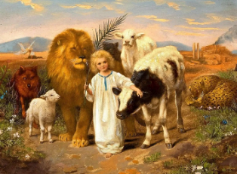
Kinh Thánh:
- Tìm và viết ra MỘT câu Kinh Thánh có chứa bốn (04) từ “VUI”

Kinh Thánh:
- Điền vào khoảng trống | Viết tên 3 chi phái của Y-sơ-ra-ên vào 3 khoảng trống theo gợi ý của hình:
…………..
…………….
……………
Kinh Thánh:
- Khoanh tròn đáp án đúng nhất | Tác giả tin cậy và không sợ hãi vì Đức Chúa Trời là:
a. sự cứu rỗi của tác giả b. sức mạnh của tác giả
c. lời ca tụng của tác giả d. Cả ba đều đúng
Kinh Thánh:
- Điền vào các khoảng trống của câu Kinh Thánh sau:
“Hỡi ………………, hãy ……………… và bị tan-nát! Hỡi …………… ………………………, là dân các phương xa, hãy …………………! Hãy ………………………………………, và bị tan-nát; hãy nịt lưng các ngươi, và bị tan-nát!” Kinh Thánh:
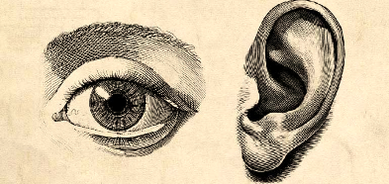
- Tìm MỘT câu Kinh Thánh có nhắc đến hình sau:
Kinh Thánh:
- Tìm MỘT câu Kinh Thánh theo gợi ý của hình sau:
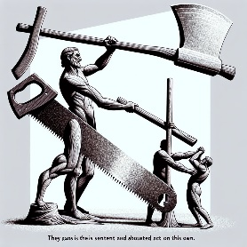
Kinh Thánh:
- Trả lời và trưng dẫn Kinh Thánh | Tìm và viết vào khoảng trống:
Kinh Thánh:
Cái gậy: ____________________________________________________________
Cái roi: ____________________________________________________________
- Khoanh tròn đáp án đúng nhất | Vua A-si-ri bị Đức Chúa Trời hành phạt vì đã nói: “Ta đã làm điều đó…”
a. bởi sức mạnh của tay ta b. bởi sự khôn ngoan ta
c. vì ta là thông minh d. Cả ba đều đúng
Kinh Thánh:

THÔNG BÁO
- Hạn nộp bài 11/26: 22.03.2026. Bài nộp xin bỏ vào thùng Thu bài đọc Lời Sống Hằng Ngày.
Bài nộp trễ không được tính điểm. Không tính điểm bài nộp nhiều lần hoặc làm bằng bút chì.
Không được viết tắt các danh của Ba Ngôi Đức Chúa Trời.
- Quý tín hữu có thể quét mã QR để tải bài làm, hoặc tải từ link:
https://httltohienthanh.org/co-doc-giao-duc/loi-song-hang-ngay
- Nhận bài: tại lớp Trường Chúa Nhật hoặc bàn Tiếp Tân / phòng Trường Chúa Nhật.
- Mời quý tín hữu tích cực tham gia chương trình này.
Chương Trình LỜI SỐNG HẰNG NGÀY

